2018-2019 Eğitim-Öğretim Yılı Fen Bilimleri Dersi
8. Sınıf II.Dönem I.Yazılı Yoklama Soruları
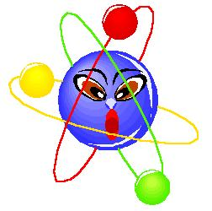
Fen ve Teknoloji 8 Mustafa Çetin
Adı/Soyadı: Sınıfı:8/ Numarası: Notu:

Aşağıdaki çoktan seçmeli soruları cevaplayınız doğru cevaplarınızı cevap anahtarına kodlayınız ?
Her soru 5 puandır.

A
70
Puan

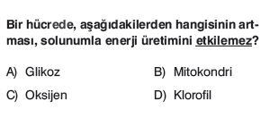
1)

2) Aşağıdakilerin hangisi ATP nin doğru açılımıdır?

A) Adenozin trifosfat
B) Adenin tri fosfat
C) Ademin trifoosfat
D) Alemin trifosfat

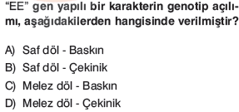
3)

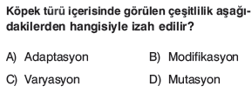
4)

5)
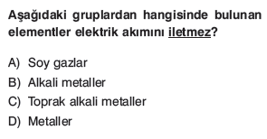

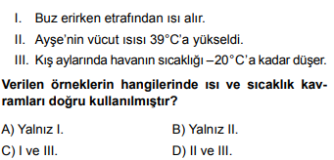
6)

7)
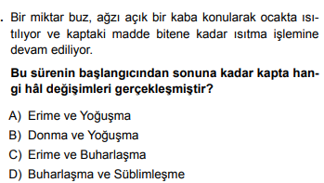

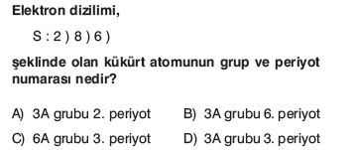
8)

9) 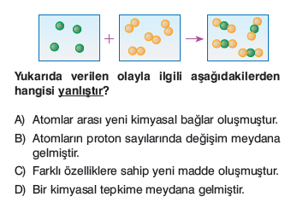

10) 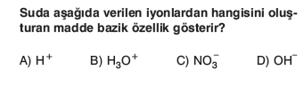

11)
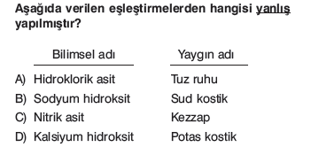

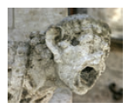
12)
Yandaki fotoğraf asit
yağmurlarının hangi zarlı etkisini
göstermektedir .

A) Doğal Anıtlara zarar verir .
B) Tarihi eserlere zarar verir.
C) Ormanlara zarar verir.
D) Metal yüzeylerde korozyona sebep olur.

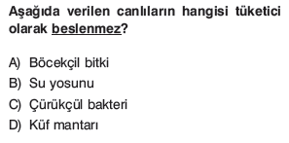
13)

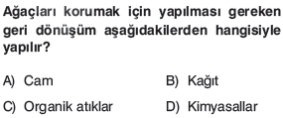
14)

Aşağıdaki sorulardan doğru olanların başındaki boşluğu D , yanlış olanların başındaki boşluğa Y yazınız.

B
30
Puan

1. ( ) Fotosentez sırasında CO2 ve besin kullanılır.

2. ( ) Işık enerjisini klorofil tarafından soğurur.
3. ( ) Klorofiller daha çok bitkinin köklerde bulunurlar.
4. ( ) Kloroplast ve mitokondri organelleri arasındaki alışveriş bir döngü oluşturur.
5. ( )O2 ‘ li solunum hücrenin sitoplazmasında gerçekleşir.
6. ( ) Oksijensiz solunum bazı bakteri, mantarlarda ve omurgalıların kaslarında gerçekleşir.
7. ( )O2 ‘ li solunum yapan canlıların hepsinde mitokondri bulunur.
8 . ( )ATP kimyasal bir enerjidir
9. ( )Küresel ısınma iklim değişikliğine yol açar
10 . ( )Ozon gazı O3 şeklinde bir moleküldür

…………….Cevap anahtarı

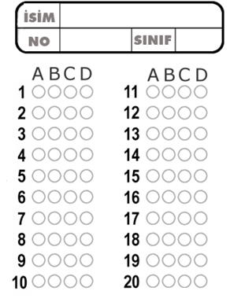
Başarılar…………………………….Mustafa ÇETİN

